Instituto Tecnológico de Costa Rica
Escuela de computación


Tarea Programada nº 1
Recorrido de las reinas y el caballo

Alumnos: Jonathan Fernández Seravalli
200733269
Juan Ernesto Crawford
200962316

2010

Índice

Introducción……………………………………………………………………………3
Descripción del problema………………………………………………………………4
Manual de usuario………………………………………………………………………5
Ejemplos de corridas…………………………………………………………………...10
Conclusión personal……………………………………………………………………11

Introducción

El objetivo del presente trabajo es resolver el problema de colocar 8 reinas de ajedrez dentro del tablero sin que estas lleguen a comerse una a la otra, esto se tratara de lograr saliendo de una posición seleccionada por el usuario, el algoritmo que se va a utilizar en este problema es el de resolver todas las posiciones que se encuentren dentro del tablero hasta que se logre encontrar la posición de la que desea salir el jugador, una vez encontrada la respuesta deseada se procederá a pintar cada reina en el tablero.

Además de este problema la tarea programada consta de una segunda parte que es la de recorrer todo el tablero con un caballo y haciendo los movimientos en L que le son permitidos a este, sin pasar por alguna de las posiciones a las que anteriormente ha accedido el mismo y dejando en cada casilla por la que ha pasado un numero que indicara en que orden fua accediendo al caballo a las casillas del tablero.

Descripción del problema

Problema de las 8 reinas: este problema ha sido resuelto utilizando un algoritmo que va calculando una a una las posibles soluciones que se podrían presentar durante el juego, esto se realiza saliendo desde la primer casilla del tablero y eliminando las diagonales inferior y superior, luego de esto de eliminan las posiciones verticales y horizontales de la posible solución, esto con el fin de que ninguna de las reinas se coma entre si.

Una vez que ha sido encontrada una de las soluciones se verifica que la posición insertada por el usuario este dentro de ese grupo de casillas, si es así se procederá a pintar las reinas dentro del tablero de ajedrez. Si la posición que el usuario selecciono no e encuentra en la solución encontrada el proceso se repite y se buscara una nueva posición que satisfaga que la posición que el usuario desea esta dentro de la misma.

El problema también se resuelve para n-cantidad de reinas.

Problema del caballo: el problema se resolvió utilizando la técnica de algoritmos voraces, de forma que el primer salto posible por el caballo, es el que se realiza, y así de manera sucesiva hasta resolver todo el problema. Se procede a explicar un poco el código realizado.

En la clase Principal se introducen tanto el tamaño del tablero como el punto de partida, comprobándose que estos datos sean correctos. La longitud del tablero debe ser mayor de cuatro, y las coordenadas del punto de partida deben ir de uno a la longitud menos uno (1 a longitud-1). Por otra parte la clase Tablero tiene como atributos el tablero, así como la longitud de este. Además cuenta con un método para mostrar por pantalla el tablero. Finalmente en la clase Caballo se implementan los métodos encargados de desarrollar la solución. Se parte del método “hay_sol”, que devolverá una lista con todo el conjunto de pares ordenados de la solución del problema, los cuales contienen los puntos en los que se va moviendo el caballo, por todo el tablero y a su vez va dejando en el tablero el numero de movimiento del recorrido y calculando las casillas a las que se mueve el caballo, operación que realizará el método “posible_mover” y que a su vez empleará a los siguientes métodos: “contar_casillas”, ”puede_saltar” y “saltarSimulado” para calcular dicho movimiento. El método “contar_casillas” obtiene el número de casillas a las que puede saltar el caballo desde una posición dada, siendo el “puede_saltar” y “saltarSimulado” los encargados de realizar el salto correspondiente en cada momento, tras comprobar si este es posible o no.

Manual de Usuario

El programa inicia con la siguiente interfaz:

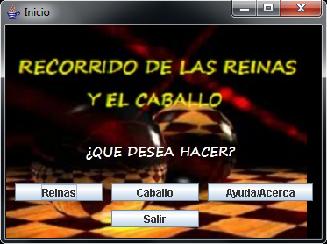

Aquí podemos realizar las siguientes opciones, las cuales son:
- Dar click en “Reinas”, para ver el problema de las reinas resuelto.
- Dar click en “Caballo”, para ver el recorrido del caballo por todo el tablero.
- Dar click en “Ayuda/Acerca”, para ver una pequeña ayuda de cómo utilizar el programa y un “acerca de”.
- Dar click en “Salir”, para salir del programa.

Si se quiere realizar la opción 1, se da click en “Reinas” con lo cual, se nos abre el siguiente recuadro:
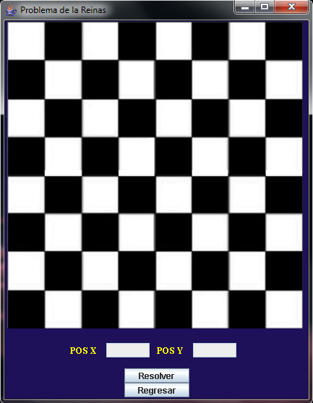
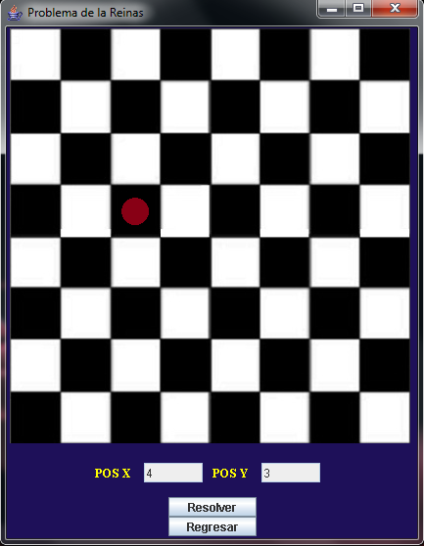
En este se da click en cualquiera de las 64 casillas del tablero, para indicar donde se coloca la primera reina. Ejemplo:

Nota: El punto rojo indica el lugar donde se dio click, para que sea colocada la primera reina.

En este caso se escogió el punto (4,3) el cual es indicado en la interfaz. Si se quiere ver el problema resuelto, se da click en el botón resolver y listo. Ejemplo:

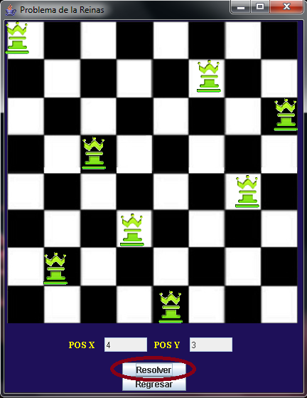

Ahora, si se desea regresar a la ventana principal se da click en el botón que dice regresar nada más.
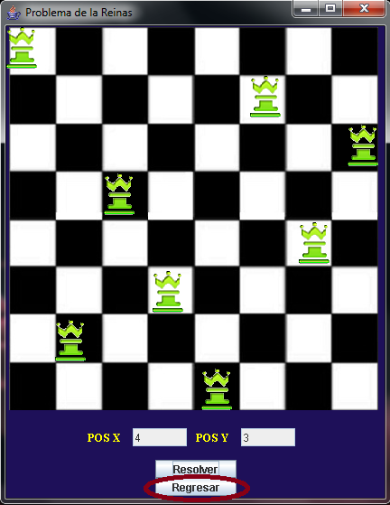

Si se quiere realizar la opción 2, se da click en el botón que dice “Caballo” y de ahí nos abre una nueva ventana:

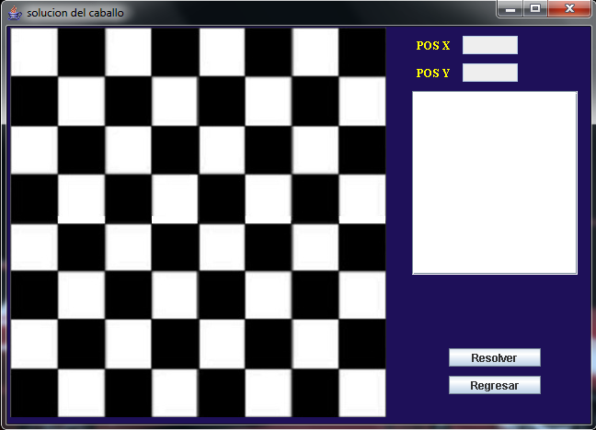

Para observar el recorrido resuelto, al igual que con las reinas, se escoge el punto en el que se desea que inicia el recorrido y luego se da en el botón de resolver, donde después aparecerán en el espacio en blanco a la derecha del tablero todo el conjunto de pares ordenados q conforman la solución del problema. Ejemplo:
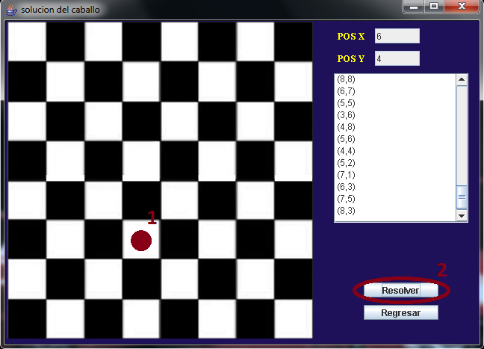

Nota: Punto rojo, indica la casilla de inicio escogida. El número 1, indica que se debe escoger primero el lugar de inicio y el número 2, que de segundo paso, dar click en resolver, para así ver el recorrido.

Después de ver el recorrido si se quiere regresar a la página inicial, se realiza el mismo paso que en la ventana de las reinas, el cual es dar click en el botón de resolver. Ejemplo:

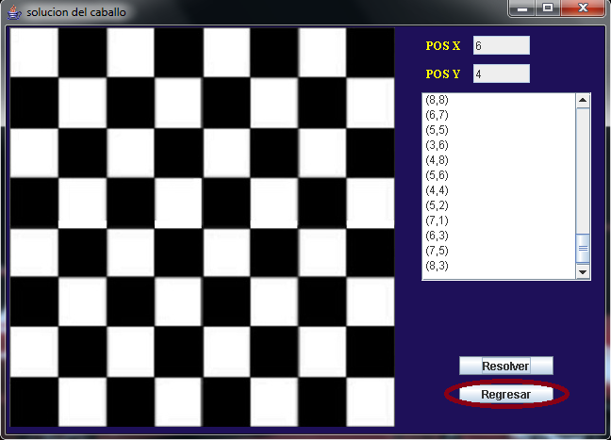

Si se desea ver la ayuda del programa, se da click en el botón que dice “Ayuda/Acerca” de la ventana principal. Donde aparecerá luego otra ventana con una pequeña ayuda de cómo se utiliza el programa. Ejemplo:

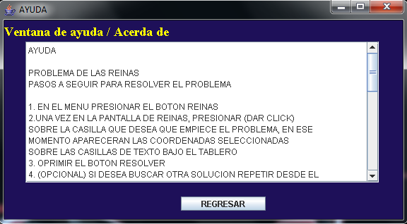

Para regresar a la ventana principal, se da click en el botón de regresar nada más.

Para salir del programa, se da click en el botón que dice “Salir” en la ventana principal, donde nos aparece un mensaje, que dice si deseamos salir o no, entonces se le da en la “Si” y listo. Ejemplo:

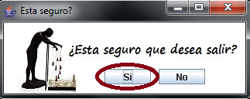

Corridas de ejemplo

REINAS
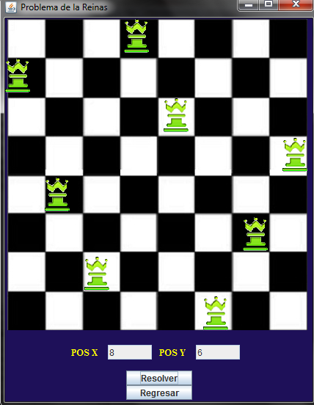

Posición inicial seleccionada: (8,6)

CABALLO
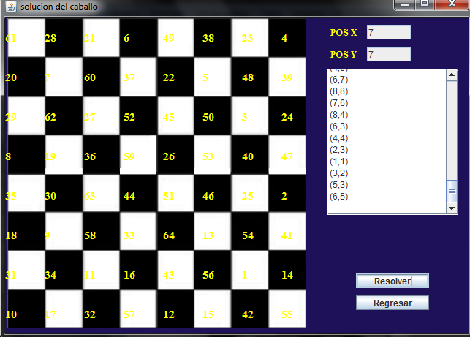

Posición inicial seleccionada: (7,7)

Conclusión Personal

Esta tarea sirvió, para implementar en un determinado problema, alguno de los algoritmos vistos en clase para poder resolver este, con esto se logra reforzar el tema de manera práctica.

Se logró concluir y resolver de manera exitosa los dos problemas presentados, mediante los algoritmos descritos anteriormente.

